**CORE006 *Přístupy k vědeckému poznání***

**(blok *diachronní lingvistiky* II)** 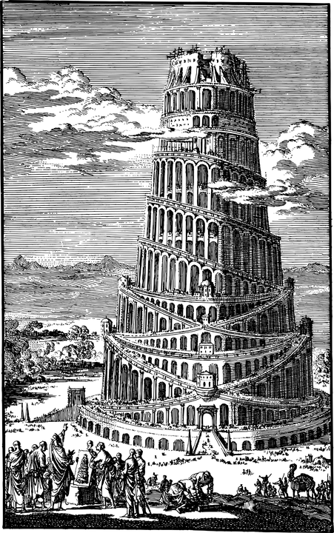

**2 Etymologie jako okno do minulosti**

**Etymologie** je disciplína odvozená od principů diachronní gramatiky, je její aplikací na vývoj konkrétních slov.

**Témata:** Není jazykověda druhem archeologie? Můžeme rekonstruovat mentální svět pradávné kultury? Stěhují se jazyky, národy, nebo oboje?

* **Není jazykověda druhem archeologie?**

Slovní zásoba jako zdroj informací o světě uživatelů jazyka (příklady na různé číslovkové systémy, přírodních a kulturních jevů apod).

▪ číslovkové systémy se liší podle vnějších, mimojazykových okolností: pastevecké národy počítají do stovek, lovci a sběrači naopak v jednotkách, technické národy počítají v absurdních číslech ‒ jiný typický příklad typický je příklad **nuly**, její konstrukce potřebuje vysokou míru abstraktního myšlení (dokonce i antické národy nulu neznaly)

▪ jazyky s rozvinutým zemědělstvím mají také rozvinutou zemědělskou terminologii, jazyky národů živících se mořským rybolovem mají bohatý slovník spjatý s mořem a jeho obyvateli

▪ rozsah slovní zásoby se mění časem: známým faktem je, že Homérovi hrdinové se plavívali po zelených mořích, protože rozdíl mezi modrou a zelenou nebyl lexikalizován

* **Wörter und Sachen ‒ můžeme rekonstruovat mentální svět pradávné kultury?**

▪ rekonstrukce materiálového či kulturního, náboženské atd. vybavení:

Příklad sl. *plotъ*, které souvisí se slovesem *pletǫ*, *plesti* ‒ starý plot byl *pletený*, z kůlů a proutí

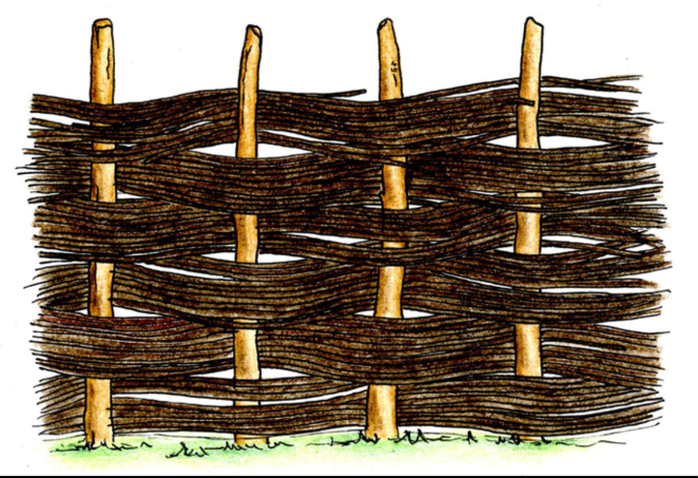

▪ Jedli staří Slované chléb, pili mléko a seděli v chýši, nebo to za ně dělali Germáni?

Stsl. *xyzь*, č. *chýš(e)* „chýše“ je přejaté z germ. *\*hūs*; stsl. *mlěko* je z germ. *\*melko-*; stsl. *chlěbъ* je z germ. \**hlaiba*

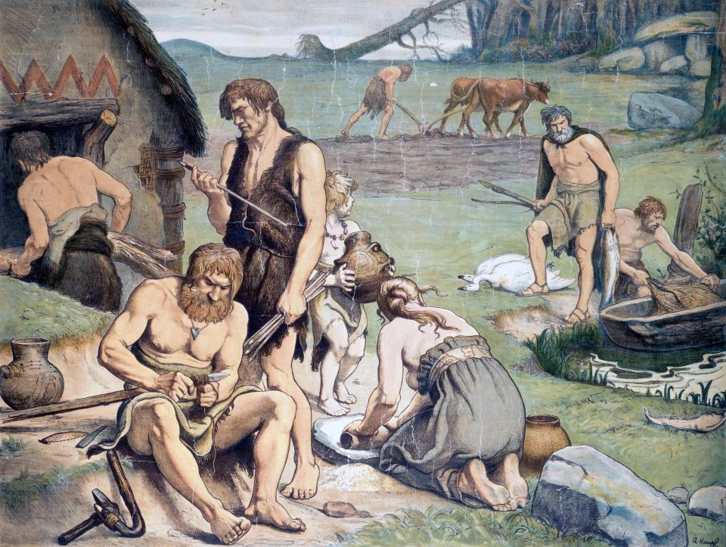

**3 Stěhují se jazyky, národy, nebo oboje?**

Jazyky se přesouvají jinam buď stěhováním (migrace nositelů), nebo difúsí (jazykovou infekcí). Míšení jazyků, pidžinizace a kreolizace.

▪ migrace starých Indoevropanů

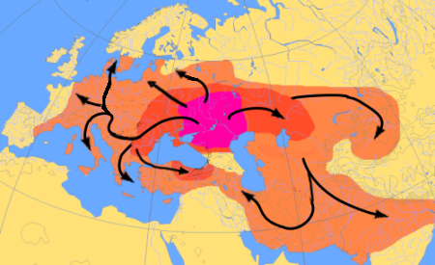

▪ difúze: např. poněmčování okrajových oblastí českojazyčného venkova od 17. století

▪ míšení jazyků: pidžinizace a kreolizace (jazyk je jednoduchý gramaticky, přejímá slovní zásobu)

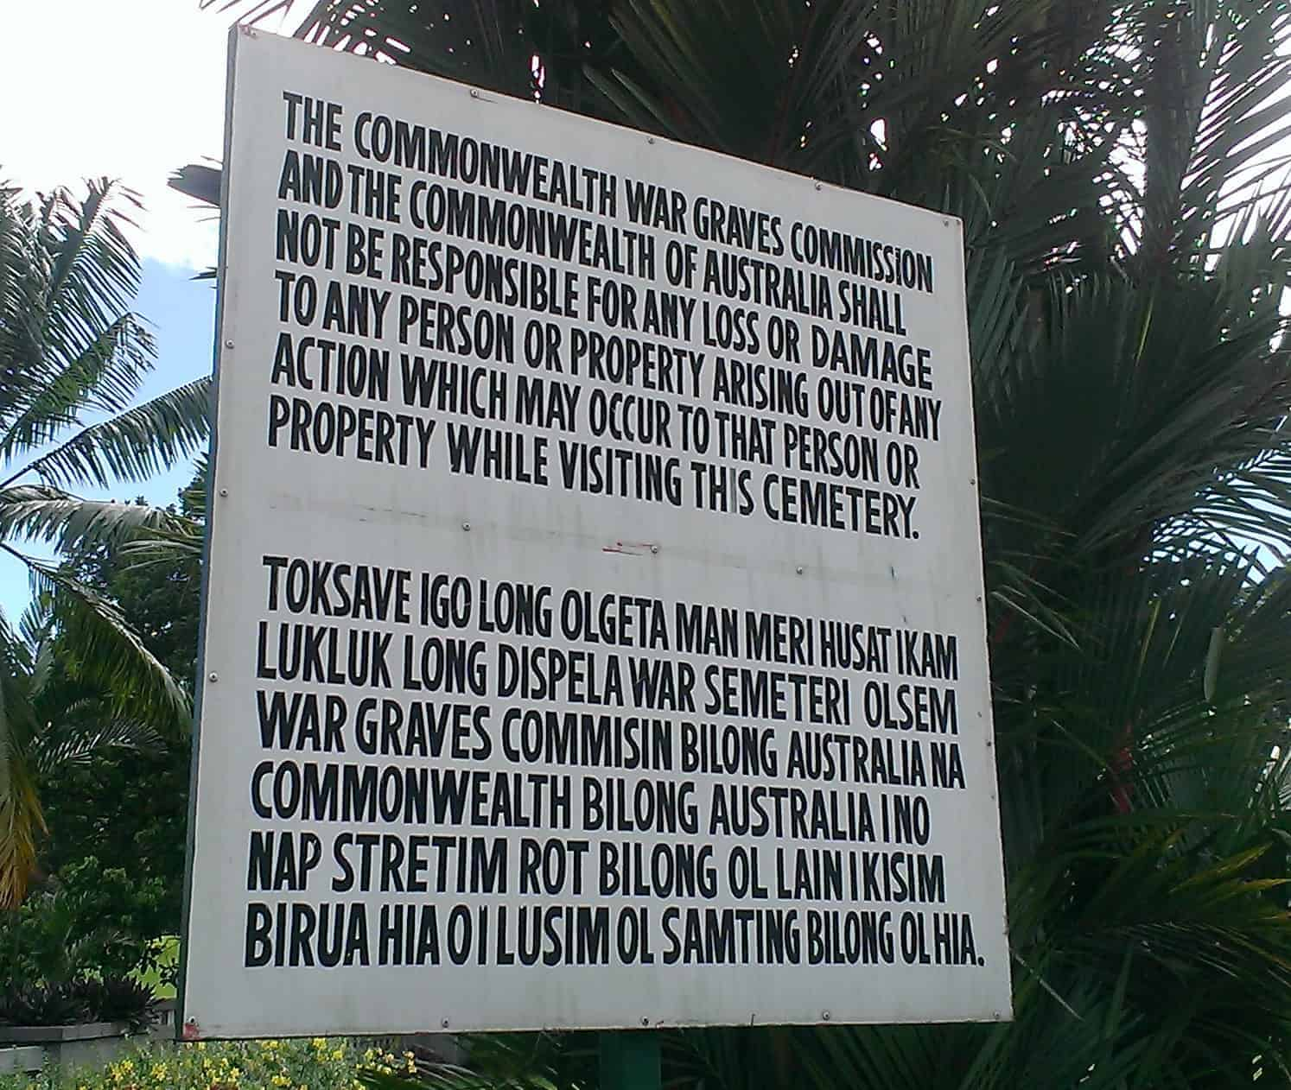

Ovlivňující jazyk

1. Jazyk sousedící = adstrát, např. pro češtinu němčina, např. zavedeních modálních sloves

(zvl. případ adstrátu = kulturní adstrát, např. pro češtinu latina, pro ruštinu staroslověnština)

1. Jazyk podmaněného obyvatelstva = substrát, mizí v jazyce dobyvatelů/příchozích, který ovlivňuje
2. Jazyk vítězného dobyvatele = superstrát, mizí v jazyce porobených, který ovlivňuje

**4 Jazyková geografie**

**Jazykové svazy**

▪ Jako jazykový svaz označujeme skupinu nejméně tří nepříbuzných jazyků, které v důsledku vzájemného působení a s tím spjaté konvergence (sblížení) v rámci jednoho areálu ve své stavbě a zčásti i slovní zásobě vykazují společné rysy a prvky. U více jazyků tvoří některé z nich jádro svazu.

**Koiné**

Naddialektová varianta jazyka

**Lingua franca**

Smíšený jazyk, který, na rozdíl od kreolštiny, nemá rodilé mluvčí

Příklad: **balkánský jazykový svaz**

‒ postponovaný člen, budoucí část tvořen pomocí slovesa „chtít“, posesívní minulý čas, absence infinitivu

(novořečtina, bulharština+makedonština, rumunština+arumunština, jižní albánština, část jižních a východních srbochorvatských nářečí).

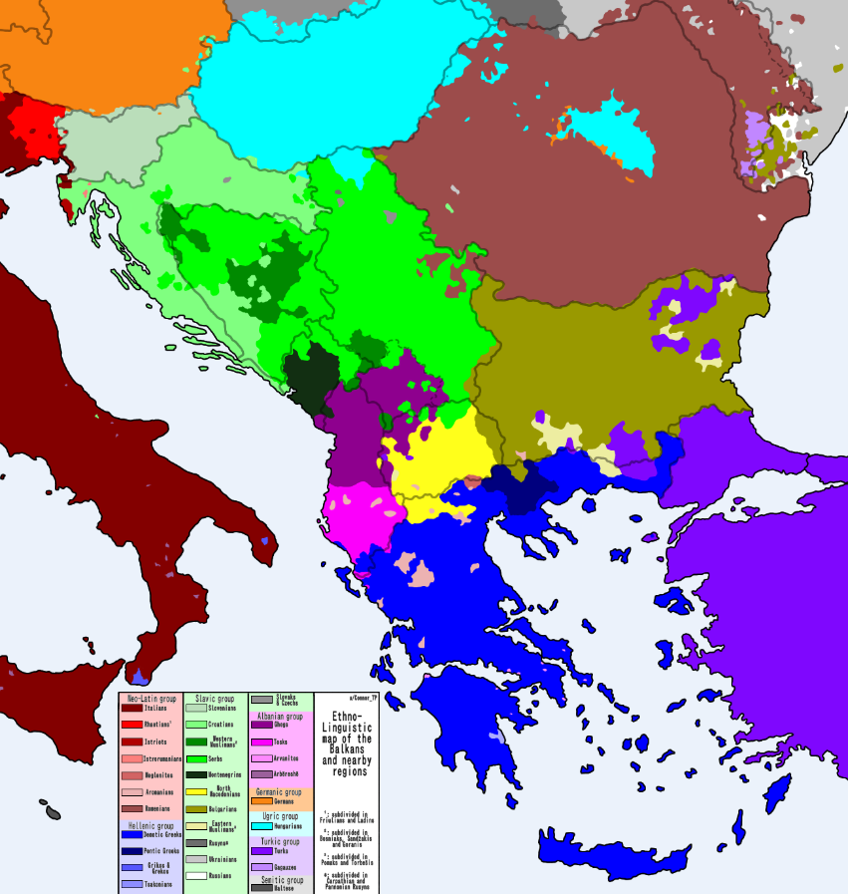

**5 Dialekty**

Aforismus: „dialekty jsou historická mluvnice položená na mapě“

**Dialekt** je územní útvar, vymezený jednou či více tzv. izoglosami, často chápán jako vymezení proti národnímu jazyku.

**Izoglosa** je linie na mapě ohraničující území, na němž se vyskytuje určitý jaz. jev, a oddělující toto území od oblasti s odlišným jaz. jevem.

Typy izoglos:

1. Izofona (*žába × žaba*)
2. Izomorfa (*děláme × dělamy*)
3. Izosyntaxa (*kam jdeš × kde jdeš*)
4. Izolexa (*rozsviť × rožni*)

Isoglosy je šíří z nějakého centra směrem k periferii (relativní), jde o funkci vlnovou, buď dynamickou (změna je v pohybu) buď statickou (již se dále nešíří), slábne směrem k periferii (**vlnová teorie**)

Příklad:

A stč.: młýn múka

B/A obč+zm.+střm: mlejn mouka/vm. sl. młýn múka

B/C//A obč+zm.+ mlejn mouka/střm. mlén móka //vm. sl. młýn múka

B/C//A/D  obč+zm.+ mlejn mouka/střm. mlén móka //vm. młýn múka/ sl. młyn, muka

